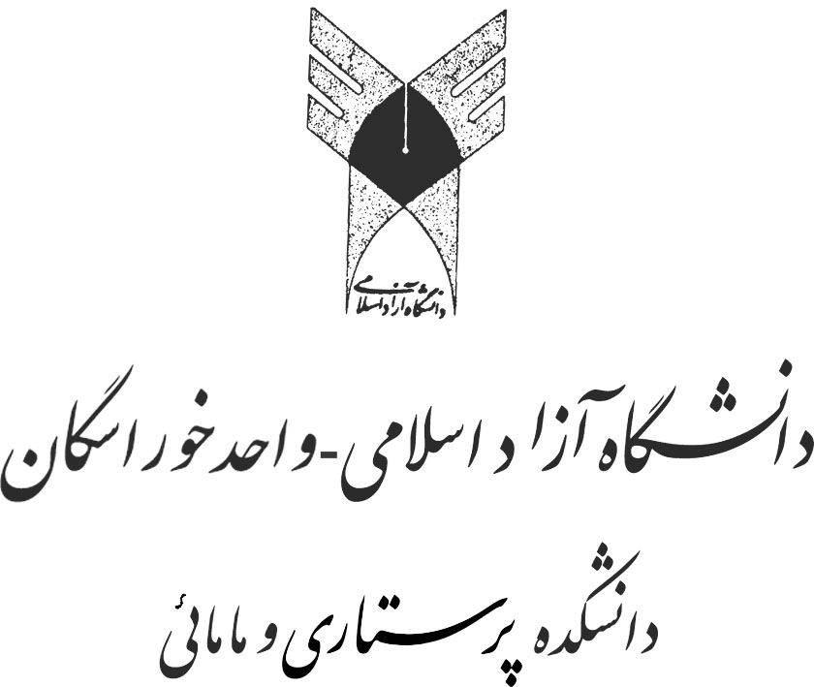

دانشگاه آزاد اسلامی واحد خوراسگان(اصفهان)

دانشکده پرستاری و مامایی

طرح درس :

نیم سال : سال تحصیلی :

نام درس : میکروب شناسی نوع درس : پایه واحد: 2 ساعت برگزاری : 10-8 محل برگزاری : دانشکده پرستاری ومامایی

رشته : پرستاری ترم : اول

استاد درس : شهناز بهشتی

**هدف کلی : آشنایی دانشجویان پرستاری و مامایی با طرز زندگی وتکثیرمیکروارگانیسمهای موثر دربیماری وسلامت وشناخت چگونگی از بین بردن انواع میکروبها درشرایط گوناگون به منظور رعایت اصول پیشگیری ازانتقال میکروبها درپرستاری ازبیماران درموقعیتهای مختلف کاری**

**اهداف عینی (رفتاری ) :** برای شناخت بیماری های عفونی میکروبی وکنترل آنها دانشجوبا یستی ازموارد زیر اطلاع حاصل نماید

1. **مورفولوژی باکتری ها به ویژه ساختمان سلولی باکتری**
2. **تاثیرعوامل فیزیکی و شیمیایی ضدمیکروبی و آنتی بیوتیکها روی باکتری ها**
3. **مکانیزم های دفاعی میزبان**
4. **بیماریهای حاصله ازکوکسی های گرم مثبت نظیراسترپتوکوکها و استافیلوکوکها**
5. **بیماریهای حاصله از باسیل های گرم مثبت اسپوردار(سیاه زخم)وبدون اسپور (دیفتری)**
6. **بیماریهای حاصله از کوکسی های گرم منفی نظیر مننژیت وسوزاک**
7. **عفونتهای ناشی از باسیل های گرم منفی روده ای و تنفسی**
8. **عفونتهای ناشی از باکتری های بی هوازی و باکتری های اسیدفاست**
9. **عفونتهای ناشی از پارازیت های داخل سلولی و باکتری های بدون دیوارسلولی(مایکوپلاسماها)**
10. **ساختمتن ویروس ها و رده بندی آنها**
11. **عفونتهای حاصله از ویروسهای RNA دار (آنفولانزا –سرخک-اوریون وایدز)**
12. **عفونتهای حاصله از ویروس های DNAدار (خانواده هرپس)**
13. **هپاتیت های ویروسی و کنترل آنها**

روش تدریس : جزوه –کتاب وتوضیحات کافی مطالب درسی از روی کتاب

وسایل کمک آموزشی : اورهد و پاورپوینت

فعالیت ها و تکالیف دانشجویان : تحقیق وکارکلاسی

نحوه ارزشیابی : کوئیز- میان ترم - پایان ترم -عملی

منابع : جلد 1و2 of jawetz medical microbiology 1-

2- خلاصه وآزمونهای میکروب شناسی پزشکی جاوتز ترجمه دکترمحسن ارجمند-دکترعبدالحسین ستوده نیا ویرایش نهم2006

3- میکروب شناسی پزشکی مورای جلد 1و2